МИНИСТЕРСТВО НАУКИ И ВЫСШЕГО ОБРАЗОВАНИЯ РОССИЙСКОЙ ФЕДЕРАЦИИ
Федеральное государственное бюджетное образовательное учреждение
высшего образования
«КУБАНСКИЙ ГОСУДАРСТВЕННЫЙ УНИВЕРСИТЕТ»
(ФГБОУ ВО «КубГУ»)

Факультет компьютерных технологий и прикладной математики
Кафедра вычислительных технологий

ЛАБОРАТОРНАЯ РАБОТА №8
Дисциплина: Нейросетевые и нечёткие модели

Работу выполнил: ________________________________________ И. В. Попов

Направление подготовки: 02.03.02 Фундаментальная информатика и информационные технологии

Преподаватель: _____________________________________ В. И. Крамаренко

Краснодар
2024

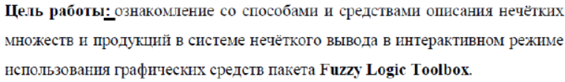
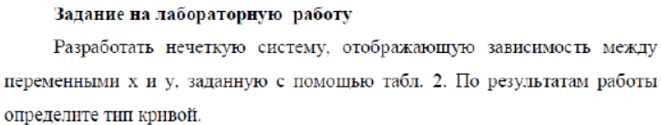
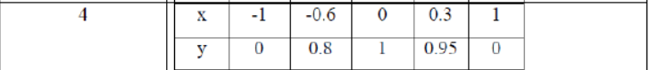
Ход работы:
- С помощью интерактивного интерфейса были заданы функции входных переменных в виде гауссовских функций с математическим ожиданием равным указанным в задании точкам.

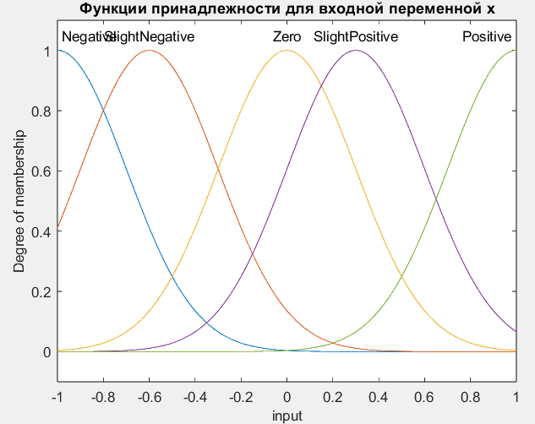
Рисунок 1 – Графики функций принадлежности входной переменной

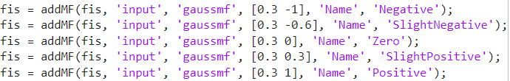
Рисунок 2 – Параметры функций

- С помощью интерактивного интерфейса были заданы функции выходных переменных в виде гауссовских функций с математическим ожиданием равным указанным в задании точкам.

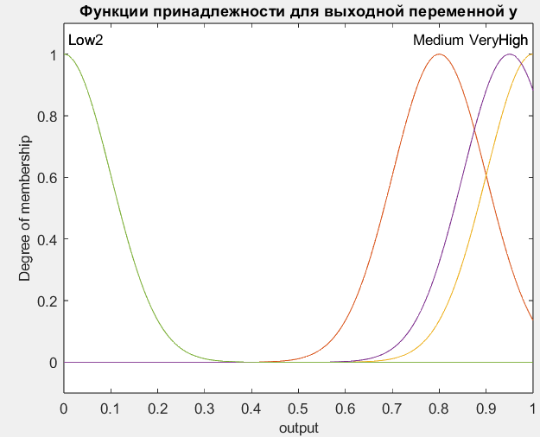
Рисунок 3 – Графики функций принадлежности выходной переменной

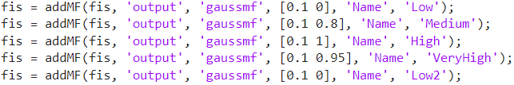
Рисунок 4 – Параметры функций принадлежности
- С помощью интерактивного интерфейса были заданы правила вывода в системе.

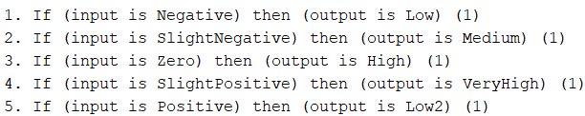
Рисунок 5 – Правила вывода системы

- Были проверены значения y от введенных x.

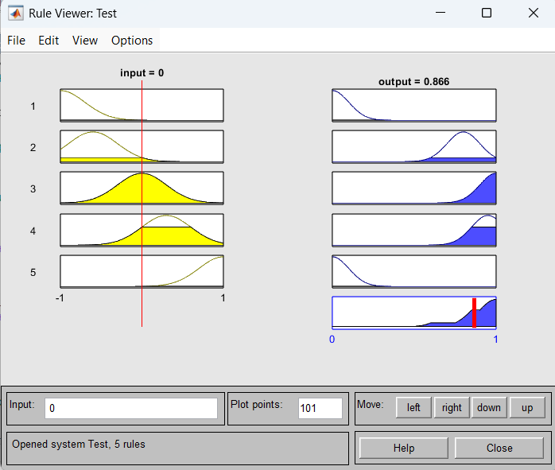
Рисунок 6 – Значения y в зависимости от x
- Был построен график зависимости y от x в данной системе вывода. Данный график напоминает по своему виду трапецевидную функцию.

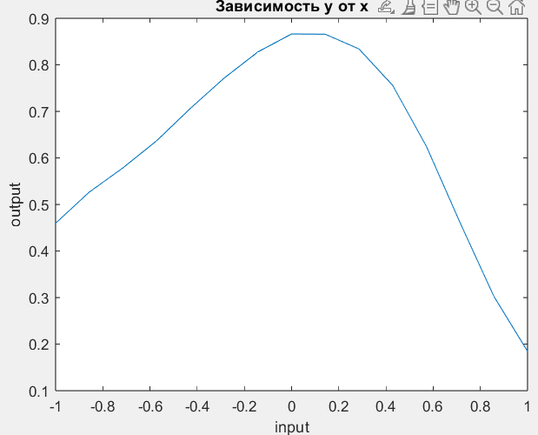
Рисунок 7 – График зависимости y от x

Вывод: Были изучены способы и средств описания нечетких множеств и продукций в системе нечеткого вывода в интерактивном режиме использования графических средств пакета Fuzzy Logic Toolbox.

